
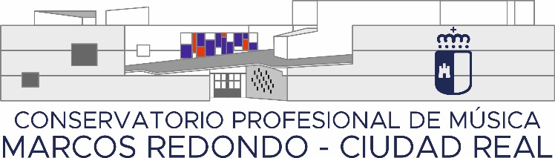
AUTORIZACIÓN PARA LA PUBLICACIÓN DE IMÁGENES DEL ALUMNADO
Con la inclusión de las nuevas tecnologías dentro de los medios didácticos al alcance de la Comunidad Escolar, existe la posibilidad de que en éstos puedan aparecer imágenes del solicitante /sus hijos/as (en el caso de menores de edad) durante la realización de actividades escolares. Dado que el derecho a la propia imagen está reconocido en el artículo 18 de la Constitución y regulado por la Ley 1/1982, de 5 de mayo, sobre el derecho al honor, a la intimidad personal y familiar y la propia imagen, y la Ley 15/1999, de 13 de diciembre, sobre la Protección de Datos de Carácter Personal, la Dirección de este Conservatorio pide el consentimiento a los interesados o a los padres (en el caso de menores de edad) para poder publicar imágenes y/o grabaciones audiovisuales, que con carácter pedagógico y divulgativo (en web, Facebook, noticias de prensa, etc.) se puedan realizar a los alumnos del centro, individualmente o en grupo, en las diferentes actividades realizadas en el Centro y fuera del mismo en actividades complementarias y extracurriculares

D. ____________________________________________________________________(padre/madre/tutor legal)

del alumno: __________________________________________Curso: ________ Especialidad: ____________

Sí No Autorizamos al Conservatorio Profesional de Música “Marcos Redondo” a un uso pedagógico y divulgativo (en páginas web, Facebook, noticias de prensa, etc.) de las imágenes y/o grabaciones audiovisuales realizadas en actividades curriculares, complementarias y extracurriculares, organizadas por dicho Conservatorio en los distintos escenarios y auditorios.

DECLARACIÓN, LUGAR, FECHA Y FIRMA

La persona abajo firmante DECLARA, bajo su expresa responsabilidad, que son ciertos los datos que figuran en la presente autorización.

Firma del solicitante:

SR. DIRECTOR DEL CONSERVATORIO PROFESIONAL DE MÚSICA “MARCOS REDONDO”

En cumplimiento de lo dispuesto en la Ley Orgánica 15/1999, de 13 de diciembre, de Protección de Datos de Carácter Personal, la Consejería competente en educación le informa que los datos personales obtenidos mediante la cumplimentación de este formulario y demás documentación que se adjunta van a ser incorporados, para su tratamiento, al fichero de la aplicación de gestión académica, con la finalidad de recoger los datos personales y académicos del alumnado que cursa estudios en centros dependientes de la Consejería de Educación, así como las respectivas unidades familiares. De acuerdo con lo previsto en la citada Ley Orgánica, puede ejercitar los derechos de acceso, rectificación, cancelación y oposición dirigiendo un escrito a la Consejería competente en educación de la Junta de Comunidades de Castilla-La Mancha. Bulevar Río Alberche, s/n. 45071 Toledo.

